МІНІСТЕРСТВО ОСВІТИ І НАУКИ, МОЛОДІ І СПОРТУ УКРАЇНИ

НАЦІОНАЛЬНИЙ ТЕХНІЧНИЙ УНІВЕРСИТЕТ УКРАЇНИ

“КИЇВСЬКИЙ ПОЛІТЕХНІЧНИЙ ІНСТИТУТ

імені ІГОРЯ СІКОРСЬКОГО”

**КАФЕДРА КОНСТРУЮВАННЯ ЕОА**

ЗВІТ

з лабораторної роботи №5 по курсу «Алгоритмічні мови та програмування – 2» на тему «Бінарні дерева»

Виконав:

студент гр. ДК-72

Табунщик Iван

Перевірив:

ст. викладач

Губар В.Г.

Київ

2018

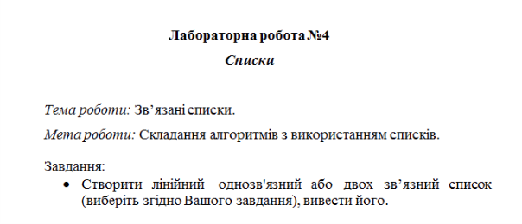

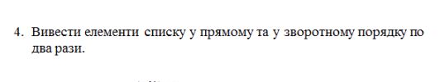

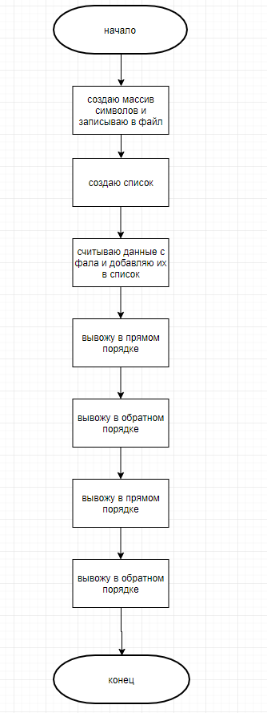

Висновок: У лабораторній роботі 4 я досліджував складання алгоритмів з використанням списків. У даному завданні я використав двосв’язний список. Перевага використання списка в тому що ми не повинні встановлювати точний його розмір при ініціалізації. Це дозволя считувати з файлу та переводити у список будь-який обсяг даних.